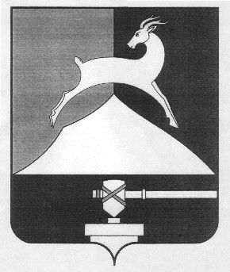
Администрация Усть-Катавского городского округа

Челябинской области

ПОСТАНОВЛЕНИЕ
От 22.07.2016 г. № 861

О внесении дополнений и изменений вПостановлениеадминистрации Усть-Катавского городскогоокруга от 20.08.2014года № 902«Об утверждении
Перечня муниципальныхипереданных
государственных услуг, предоставление
которых организуется муниципальнымавтономным учреждением «Многофункциональный центр предоставления государственных и муниципальных услуг Усть-Катавского
городского округа»

В соответствии с Постановлением администрации Усть-Катавского городского округа Челябинской области от 29.06.2016 года № 746 «Об утверждении административного регламента предоставления муниципальной услуги «Выдача акта освидетельствования проведения основных работ по строительству (реконструкции) объектов индивидуального жилищного строительства, осуществляемому с привлечением средств материнского (семейного) каптала, на территории Усть-Катавского городского округа», Постановлением администрации Усть-Катавского городского округа Челябинской области от 29.06.2016 года № 747 «Об утверждении административногорегламента предоставления муниципальной услуги «Разрешение на снос индивидуального жилого дома на территории Усть-Катавского городского округа», Постановлением администрации Усть-Катавского городского округа Челябинской области от 29.06.2016 года № 748 «Об утверждении административного регламента предоставления муниципальной услуги «Присвоение, изменение, уточнение и аннулирование адресов объектов недвижимости на территории Усть-Катавского городского округа» и руководствуясь Федеральным законом «Об организации предоставления государственных и муниципальных услуг» от 27.07.2010года№ 210-ФЗ,

администрация Усть-Катавского городского округа ПОСТАНОВЛЯЕТ:

1. Внести дополнения и изменения в раздел 3 главы 1 Перечня муниципальных и переданных государственных услуг, предоставление которых организуется муниципальным автономным учреждением «Многофункциональный центр предоставления государственных и муниципальных услуг Усть-Катавского городского округа», утверждённый постановлением администрации Усть-Катавского городского округа от 20.08.2014 года № 902 следующие изменения:
1.1. пункт 6 читать в следующей редакции:
«6. Присвоение, изменение, уточнение и аннулирование адресов объектов недвижимости на территории Усть-Катавского городского округа»;
1.2. дополнитьраздел 3 Строительство пунктом 8 следующего содержания:
«8.Выдача акта освидетельствования проведения основных работ по строительству (реконструкции) объектов индивидуального жилищного строительства, осуществляемому с привлечением средств материнского (семейного) каптала, на территории Усть-Катавского городского округа»,
1.3. дополнить раздел 3 Строительство пунктом 9 следующего содержания:
«9.Разрешение на снос индивидуального жилого дома на территории Усть-Катавского городского округа».
2. Общему отделу администрации Усть-Катавского городского округа (О. Л. Толоконникова)разместитьнастоящее постановление на официальном сайте администрации Усть-Катавского городского округа www.ukgo.su.
3. Организацию исполнения настоящего постановления возложить на начальника отдела архитектуры и градостроительства администрации Усть-Катавского городского округа Челябинской области.

Исполняющий обязанности главы
Усть-Катавскогогородского округа С.Н. Пульдяев

